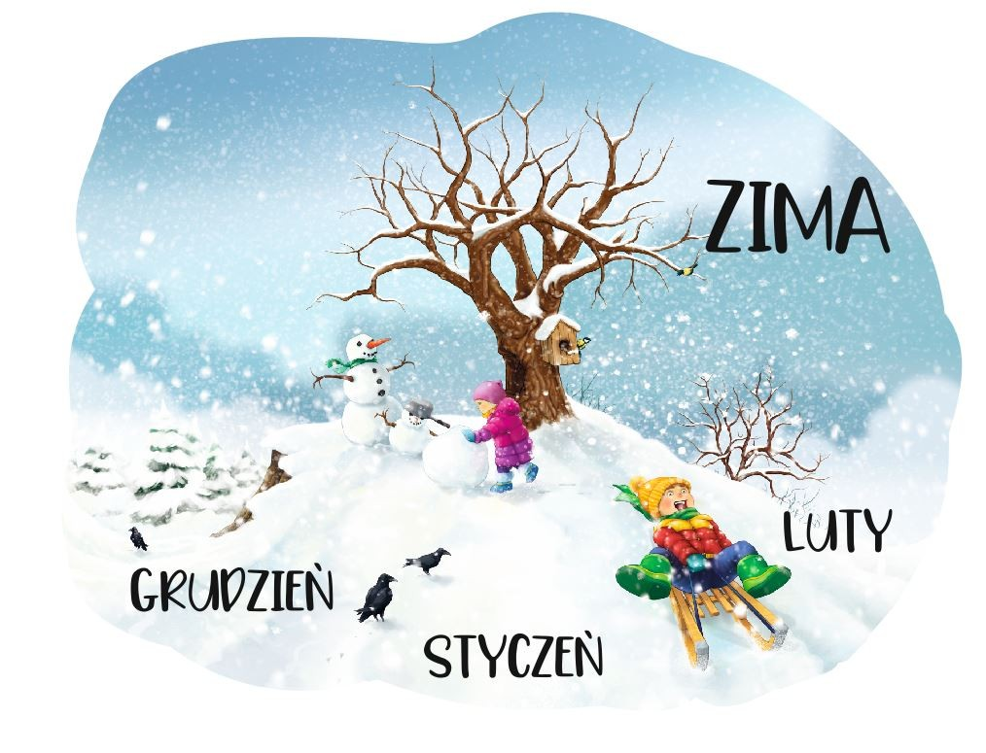
STYCZEŃ 2025
Tematy kompleksowe
- Zimowe zabawy.
- Nowy rok.
- Świat się zmienia.
- Babcia i dziadek.
- Bale w karnawale.

Zamierzenia wychowawczo – dydaktyczne
- Kształtowanie umiejętności rozpoznawania i podawania nazw wybranych sportów zimowych oraz sprzętu potrzebnego do ich uprawiania, zapoznanie z zasadami bezpiecznego uprawiania sportów zimowych, zachęcanie do aktywności fizycznej
- Kształtowanie umiejętności dostrzegania rytmu oraz następstwa dnia i nocy; utrwalenie znajomości nazw i kolejności dni tygodnia, zapoznanie ze sposobami odmierzania czasu.
- Zapoznanie z małą i wielką drukowaną literą „n, N”, „r, R”,
- Kształtowanie zdolności dostrzegania cykliczności pór roku oraz ich charakterystycznych cech, kształtowanie zdolności dostrzegania w utworach literackich emocjonalnej wartości otoczenia przyrodniczego
- Poszerzenie wiedzy na temat nowoczesnych urządzeń domowych, wprowadzenie pojęć: wynalazki, wynalazca, zapoznanie z wpływem wynalazków na życie ludzi, pobudzanie ciekawości poznawczej
- Rozwijanie umiejętności logicznego myślenia i wnioskowania, kształtowanie umiejętności kodowania i dekodowania informacji, rozwijanie orientacji przestrzennej, doskonalenie umiejętności liczenia, zapoznanie z graficznym zapisem liczby 8
- Kształtowanie postawy szacunku do osób starszych i wskazanie sposobów okazywania życzliwości, wzmacnianie więzi emocjonalnej z rodziną, utrwalenie znajomości pojęć związanych z wzajemnymi stosunkami rodzinnymi i nazw członków rodziny
- Uwrażliwienie na potrzeby i pragnienia innych, kształtowanie umiejętności czerpania radości ze sprawiania innym przyjemności, wzbogacanie doświadczeń plastycznych, kształtowanie umiejętności skupiania uwagi, wdrażanie do okazywania szacunku i miłości babci i dziadkowi

Wiersz dla babci i dziadka

Podaruję dzisiaj kwiatka
I dla babci i dla dziadka!
Podaruję moje serce!
Tak Was kocham! Kocham wielce!
Na Was zawsze liczyć mogę:
z Dziadkiem pójdę w każdą drogę!
Z Babcią czas upływa mile,
nawet gdy mam trudne chwile!
Dziś za wszystko Wam dziękuję,
tak podziwiam i szanuję!

Jeszcze powiem Wam w sekrecie:
Lepszych dziadków nie znajdziecie!

„Mija czas” (sł. Marcin Przewoźniak, muz. Robert Dziekański)

Dni i noce w berka grają.
Jasno – ciemno, ciemno – jasno.
A zegary nam tykają:
Proszę wstawać, proszę zasnąć.

Ref: Poniedziałek, wtorek, środa…
Tup – tup! Idą dni.
Czwartek, piątek i sobota,

pomachajmy im!
Hej niedzielo, hej niedzielo, (x2)
nie uciekaj mi!

Raz jest biało, raz zielono!
Było zimno, jest gorąco.
Wszystko zmienia się, wiadomo:
Mija miesiąc za miesiącem.

Ref: Poniedziałek, wtorek, środa…

